**Міністерство освіти і науки України  
Національний технічний університет України  
«Київський політехнічний інститут імені Ігоря Сікорського»  
Факультет інформатики та обчислювальної техніки  
Кафедра обчислювальної техніки**

**Лабораторна робота №1.6**

з дисципліни  
«Алгоритми і структури даних»

Виконав: Перевірила:

студент групи ІП-04 Сергієнко А. А.  
Пащенко Дмитро Олексійович  
номер у списку групи: 19

Київ 2020

**Завдання**

1. Оскільки екран монітора має площинні координати так само, як і двовимірний масив (матриця), але, на відміну від останнього, надає можливість візуально спостерігати виконання способу обходу, дана лабораторна робота виконується в координатах екрану монітора (дивись методичні вказівки до виконання даної лабораторної роботи).
2. Завданням даної лабораторної роботи є виконання заданого за варіантом способу обходу на екрані монітору в текстовому режимі, проставляючи довільний символ клавіатури (наприклад «*») у порядку заданого способу обходу.
3. Оскільки при виводі символу у правий нижній кут екрану відбувається зсув зображення на один рядок вгору (якщо тільки не використовується прямий доступ до відеопам’яті), *останній рядок екрану монітора при виконанні завдання заповнювати не треба*.

**Варіант 19:**

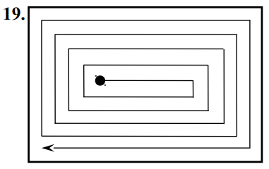

**Текст програми**

#include <stdio.h>

#include <windows.h>

void PrintCharAtCursorPosition(int XPos, int YPos, char c[])

{

COORD coord;

coord.X = XPos;

coord.Y = YPos;

SetConsoleCursorPosition ( GetStdHandle (STD_OUTPUT_HANDLE), coord );

printf ("%s", c);

Sleep(3);

}

int main()

{

int x = 12;

int y = 12;

int BottomLimY = 13;

int UpperLimY = 12;

int LeftLimX = 11;

int RightLimX = 66;

for (int i = 1; i <= 13; i++){

while (x < RightLimX){

PrintCharAtCursorPosition(x, UpperLimY, "*");

x++;

}

UpperLimY--;

while (y < BottomLimY){

PrintCharAtCursorPosition(RightLimX, y, "*");

y++;

}

RightLimX++;

while (x > LeftLimX){

PrintCharAtCursorPosition(x, BottomLimY, "*");

x--;

}

BottomLimY++;

if (i != 13){

while (y > UpperLimY){

PrintCharAtCursorPosition(LeftLimX, y, "*");

y--;

}

LeftLimX--;

}

}

while(1){}

}

**Результати тестування програми**

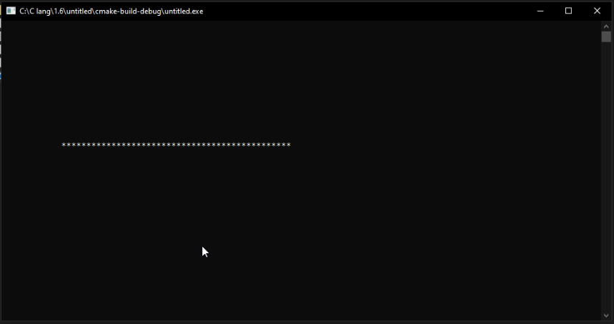

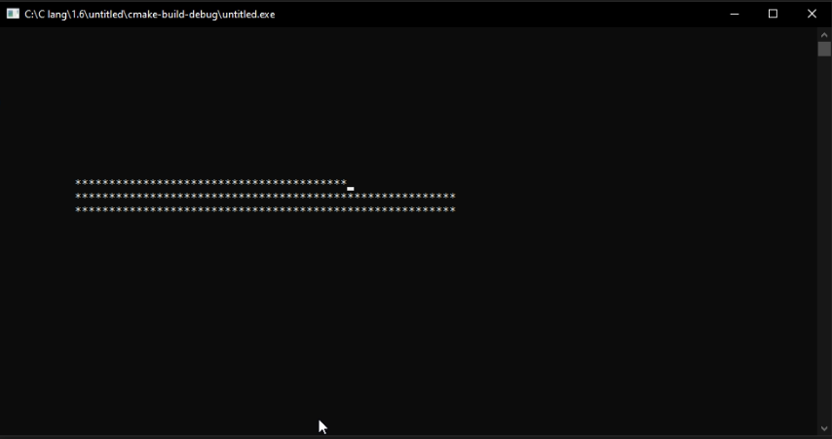

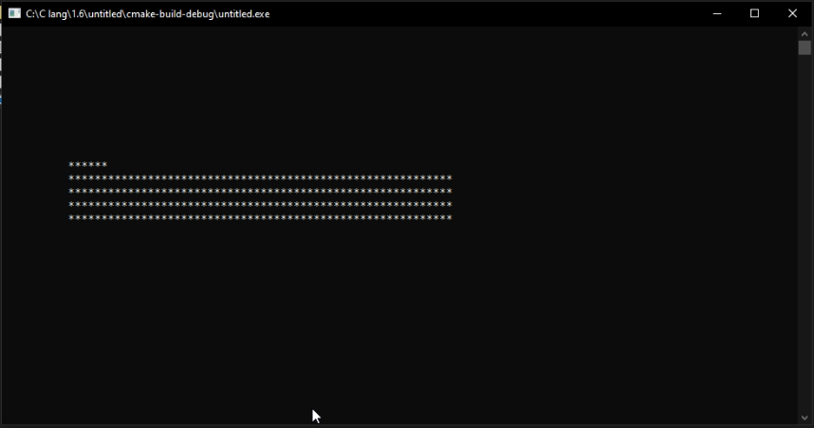

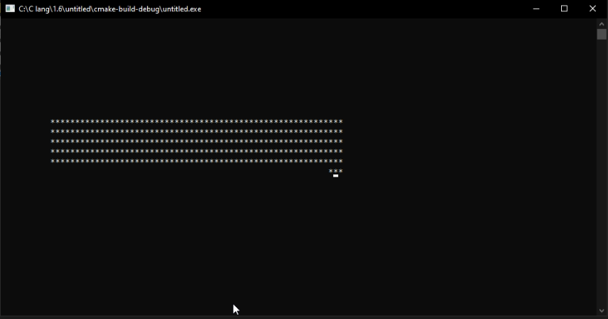

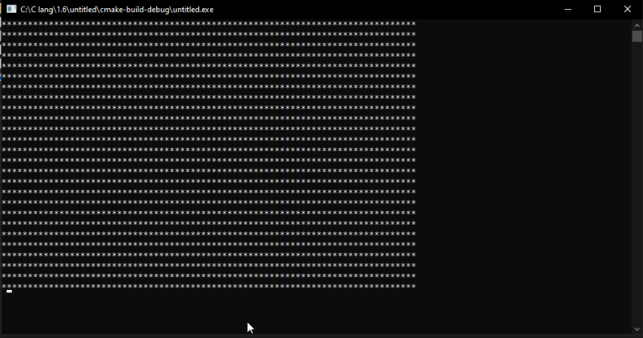

Відео-версія:

<https://www.youtube.com/watch?v=1x_1uJ_Lu0Y>